世界气候练习2021.04
1．阅读图文材料，完成下列要求。
材料一 非洲某区域略图。
材料二 A、B两地生长当地一种特有的植物叫猴面包树。猴面包树又叫波巴布树，是大型落叶乔木，树冠巨大，它的枝杈千奇百怪，酷似树根，好像“根系”长在脑袋上的“倒栽树”。猴面包树的树干又矮又胖，10多米高的树，“腰围”30多人手拉手才能合抱一圈，活像一个硕大的啤酒桶。但树干虽然很粗，木质却非常疏松。这种木质最利于储水，耐旱力极强，猴面包树能忍受最高平均温度40 ℃及以上。其果实巨大如足球，甘甜多汁。当果实成熟时，猴子就成群结队而来，爬上树去摘果子吃，“猴面包树”的称呼由此而来。
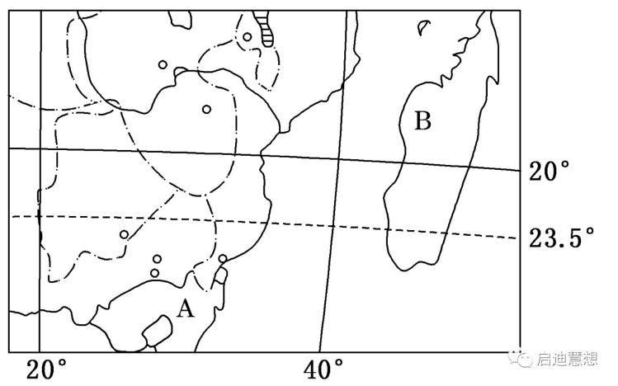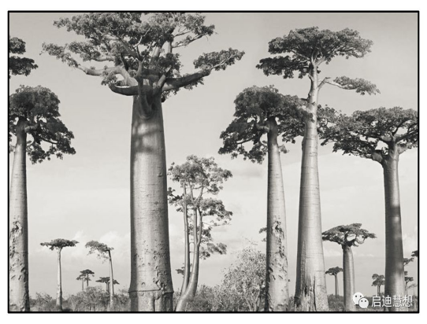
- 据猴面包树的特点推断特别适合其生长的气候类型，并说明判断理由。

(2)A地气候有明显的干、湿季之分，试分析A地气候的成因。

2．读下列材料，回答相关问题。
材料一 墨西哥简图。 材料二 两城市气候资料统计表。
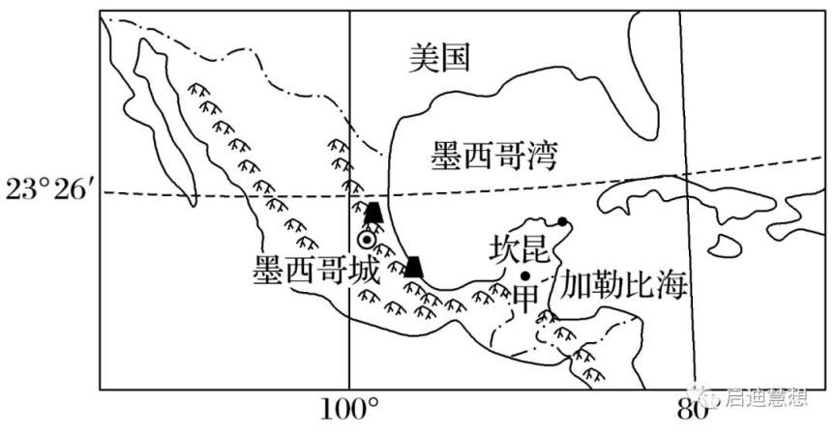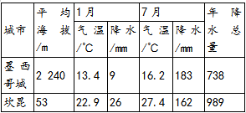
- 图中甲地是玛雅文明的发源地，试说明该地的气候类型及成因。

(2)结合材料二，对比分析墨西哥城和坎昆气候特征的不同点及其原因。

3．阅读图文材料，完成下列要求。(22分)
高考结束后，张海峰同学想到非洲旅行，当他看到某旅游网站关于安哥拉的介绍时，有些内容颠覆了他的认知。下面是网站关于安哥拉的推介：
提到非洲，是不是就想到酷热？但安哥拉气温舒适宜人，全年平均温度在22 ℃左右，最高气温也不超过28℃，被称为非洲的“春天国度”。
提到非洲，是不是就想到干燥？安哥拉全年分旱、雨两季，5～9月为旱季，相对凉爽，有很重的雾，也被人们称为“雾季”，潮湿无雨；9～5月(次年)为雨季，气温高、湿度大。降水量从东北向西南逐渐递减，东北高原地区年均降水量可达1 500毫米，而南部纳米贝沙漠地区年均降水量仅为50毫米。
提到非洲，是不是就想到物产丰富？安哥拉确实是富饶的国度，石油、天然气和矿产资源丰富。森林面积5 300万公顷，森林覆盖率35%，是非洲第二大林业资源国、草场资源广阔。水资源潜力1 400亿立方米，水力、农牧渔业资源较丰富。
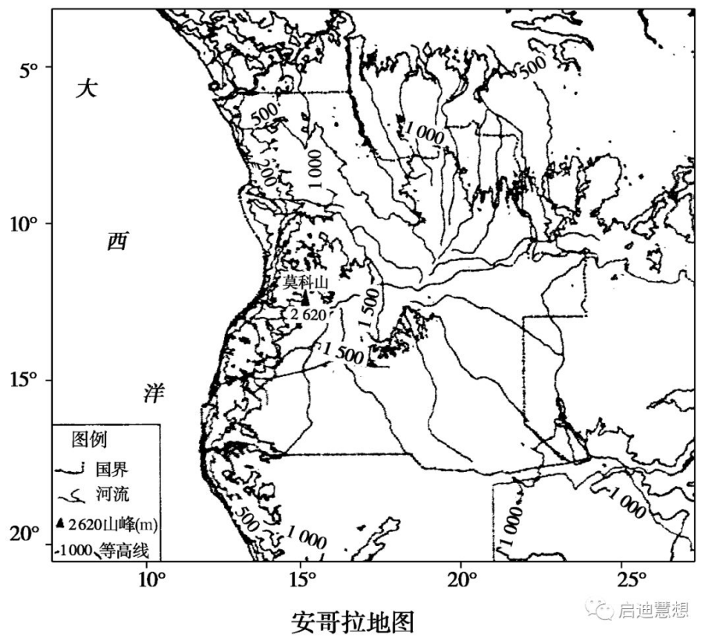
- 描述安哥拉地形特征并说明判断理由。(8分)

- 请在下列两个问题中选择其中一个问题作答。如多做则按所做的第一个问题计分。(5分)
问题①：解释安哥拉沿海和内陆地区气温舒适宜人的原因。
问题②：解释安哥拉北部地区内陆湿润、沿海干燥的形成原因。

(3)分析安哥拉生物物种丰富的原因。(9分)
4．阅读图文材料，完成下列各题。
达喀尔拉力赛作为最严酷和最富有冒险精神的赛车运动，为全世界熟知。第35届达喀尔拉力赛在南美大陆举行，选手驾车从利马出发，穿越长距离的沙漠和山地，途经8000多千米，最后抵达圣地亚哥。下面两图为该次比赛路线图及起点、终点城市降水量统计图。
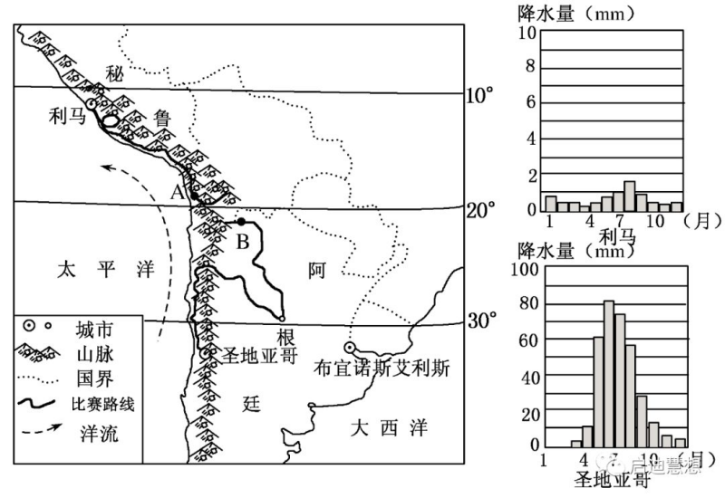
(1)比较利马和圣地亚哥的降水差异并分析原因。

(2)图中A地至B地赛段被称为最艰难的赛段，请说明原因。

(3)简要分析图示洋流对地理环境的影响。

5．阅读材料，回答下列问题。(24分)
材料一 俄罗斯的奥伊米亚康位置图。
材料二 奥伊米亚康在海拔2 000米以上的山地地区某盆地中，盆地底部海拔700～750米。奥伊米亚康年均降水量为212 mm；七月平均气温为14.9 ℃，夜间可降至0 ℃以下；12月至次年1月昼、夜气温均低于－45 ℃，被称为北半球的“寒极”；冬夏温差可达70 ℃～80 ℃，是世界上气温年较差最大地区之一。
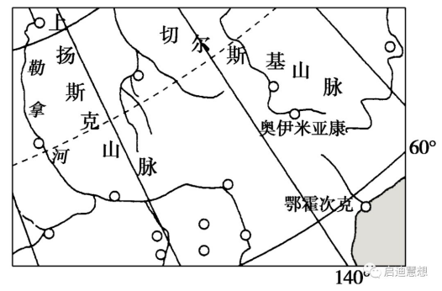
(1)回答奥伊米亚康所在地区的气候类型，并概括其气候特征。(8分)

(2)分析奥伊米亚康能成为北半球“寒极”的原因。(10分)

(3)为什么北半球的寒极没在北极圈以内的极点附近？(6分)

6．阅读材料，回答问题。
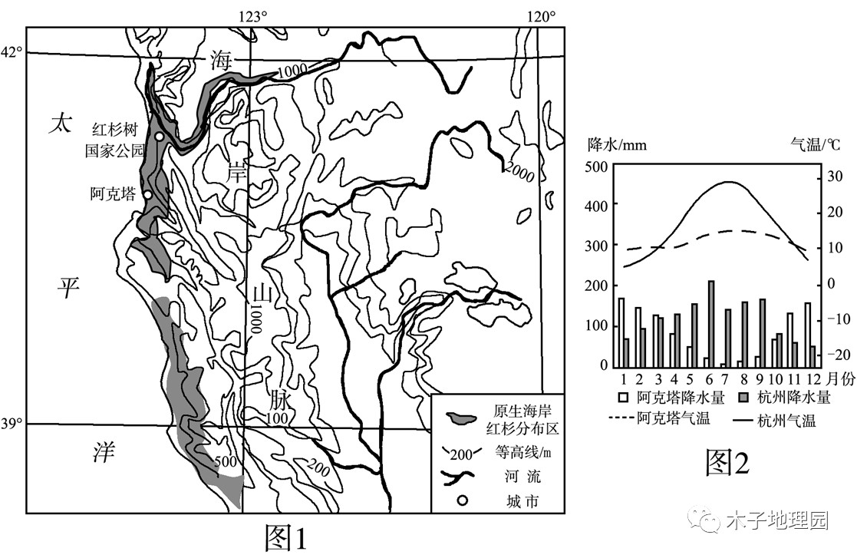
有植物界“活化石”之称的海岸红杉，生长快，寿命长，树形高大，材质优良，是世界上最有价值的树种之一。海岸红杉适合生长在温和、湿润、多雾的环境中。目前，原生海岸红杉仅分布于美国西海岸。1972年尼克松访华时赠送的海岸红杉树苗栽种在杭州。现在我国已有多个省市引种海岸红杉，有的地区已初具规模。图1为美国原生海岸红杉分布区及周边区域图，图2为杭州和阿克塔的气温变化曲线与降水量柱状图。
(1)描述原生海岸红杉分布区的地形特征。

(2)分析原生海岸红杉分布区多雨、多雾的原因。

(3)对照阿克塔的气候特征，评价杭州海岸红杉生长的气候条件。
7．阅读图文材料，完成下列各题。
雨育农业是指完全不依靠河流及地下水源灌溉，或仅有田间坑塘补充供水，以种植一年生作物为主，或兼种多年生作物或兼养家禽、家畜的种植制度。简单地说，就是完全依靠当地自然降水进行耕作的农业。这类农业的生产面积占亚太区域可耕地面积的64%；生产率很低，仅为灌溉农业的48%。以下为伊拉克雨育农业、山地牧场和灌溉农业分布示意图和雨育农业区气候资料图。
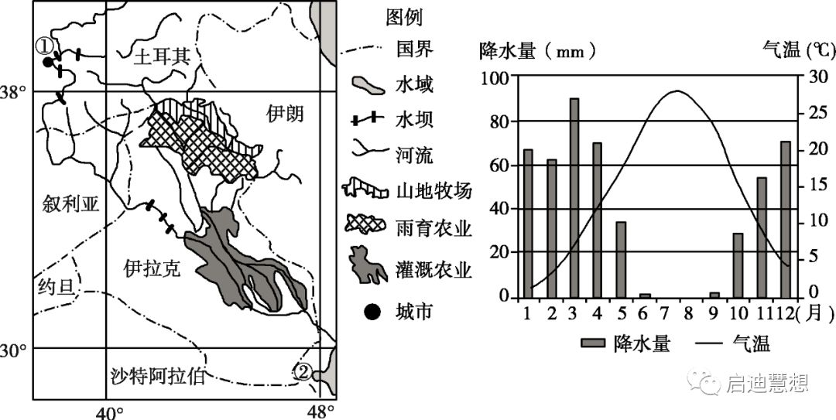
- 描述雨育农业区的气候特征。

(2)比较①②两地冬季日照强度的差异，并简要分析其原因。

8．(22分)阅读图文资料，回答下列问题。
材料一 吉布提阿法尔语意为“沸腾的蒸锅”。吉布提境内地形复杂，大部分为海拔不高的火山高原，沙漠与火山占全国面积的90%。
材料二 吉布提及埃塞俄比亚区域图。
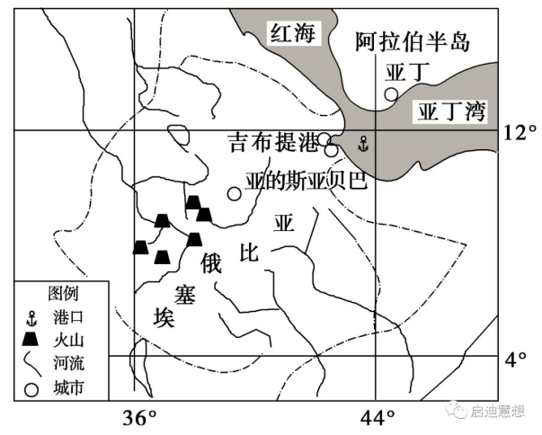
- 评价吉布提港口地理位置的优越性。(10分)

- 描述埃塞俄比亚的地形地势特点。(6分)

- 简述“沸腾的蒸锅”反映的当地气候特征。(6分)

9.阅读图文资料，完成下列各要求。
材料一：马拉开波盆地(图9)位于南美洲，四周山地环绕，盆地中心是南美洲最为湿热的马尼拉开波湖，湖区大部分高温多雨，年平均降水量1500毫米以上。湖泊东部的奥里诺科河水能蕴藏量大，流域面积88万平方公里，人口约有225万，人烟稀少。
材料二：马拉开波湖被称为“石油湖”，湖区有7000多口油井，为了方便大吨位油轮驶入，20世纪60年代人们将连接外海的水道拓宽、挖深。马拉开波市等湖区周边城市大力发展炼油工业。
材料三：图10为乙地的气候资料图。
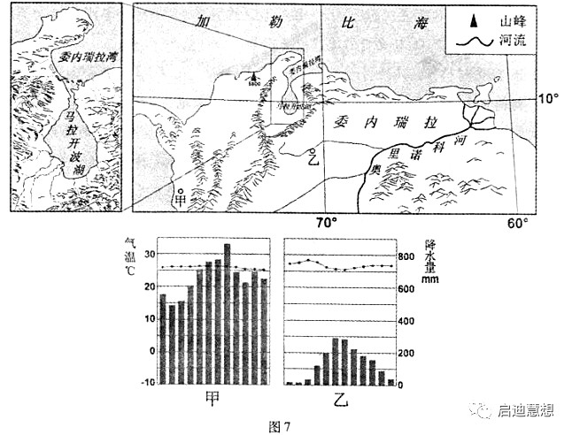
（1）说明马拉开波湖“湿”、“热”的原因。(8分)

（2）分析乙地冬季降水较少的原因。(6分)

10.下图中甲省为我国重要中药材基地之一。根据图和下表资料，结合所学知识，回答下列问题。
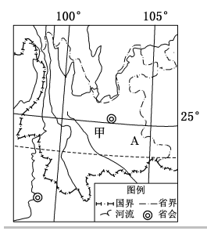
从地理位置、地形因素分析该省的主要气候特征。（16分）并指出在此气候条件下中药材资源的突出特征。（2分）

1.（1）热带草原气候。理由：猴面包树树干粗，木质疏松，利于储水；耐旱力极强、耐高温；热带草原气候全年高温，有明显的干季与湿季之分。
（2）南半球的1月是夏季，大陆内部形成范围广大的热低压，暖湿的东南信风吹向大陆，为南非高原带来较多的降水，形成湿季。南半球的7月是冬季，受副热带高气压带控制，盛行下沉气流，加之陆上高压的存在，来自海洋上的信风影响程度减小，形成干季。

2.（1）甲地为热带雨林气候。成因：该地东部沿海有暖流经过，空气中水汽多；常年盛行的东北信风将暖湿空气吹向甲地，受地形的抬升，降水丰富。
（2）不同点：坎昆全年高温，墨西哥城全年气候温和；坎昆比墨西哥城的年降水量多，降水季节变化小。
原因：坎昆位于沿海平原，海拔低，气温高；受海洋的影响大，降水多而季节变化较小。墨西哥城位于高原内部，海拔高，气温低；高原周边有山脉阻挡水汽进入，降水较少而季节变化大。

3.（1）地势中部高四周低；地形以高原为主，西部沿海平原狭小。判断理由：河流由中部向四周分流，呈放射状分布；等高线呈南北延伸，大部分地区等高线在500米以上；沿海地区多在200米以下。
（2）①安哥拉虽然纬度较低，但沿岸有本格拉寒流流经，起到降温降湿作用；中间地势较高，温度也较低。
②北部地区受赤道低气压带影响，多对流雨；中间地势高，北部内陆地区是湿润的东北信风迎风坡，降水多；沿海则受寒流影响，降温降湿，降水少。
（3）纬度低，气温高，降水丰富，植被茂盛，生物种类多；地形高差大，垂直地带性显著，种类多；区域内干湿自然带差异大，为生物提供了多样的生存空间；河流众多，水源丰富，水生生物多；海岸线长，受海岸上升流和河流携带的营养物质影响，鱼类资源丰富。

4.（1）差异：利马全年降水稀少；圣地亚哥降水较丰富，主要集中在冬季。
原因：利马受副热带高气压带控制，气流下沉，降水少；沿岸寒流减湿作用强，降水少；盛行风基本与海岸平行，水汽不易抬升，降水少。
圣地亚哥冬季受西风影响，降水丰富；夏季受副热带高压控制，降水少。
（2）A地至B地赛段翻越山区(安第斯山脉)，海拔高，易出现缺氧和高原反应；地势起伏大，道路弯曲，驾驶难度大；地形复杂，地质灾害多发；天气多变等。(3点即可)
（3）降温减湿；渔业资源丰富；影响航海速度和能见度；扩大污染范围，加快净化速度。(3点即可)

5.（1）亚寒带针叶林气候。冬季酷寒而漫长，夏季凉爽而短促，气温年较差大；相对湿度较高(湿润)，降水主要集中在暖季。
（2）奥伊米亚康所处的纬度较高，全年太阳高度都小，特别是冬季昼短夜长，获得的太阳辐射少；该地距离亚欧大陆冬季风源地近，受其影响冬季寒冷；该地海拔较高，导致该地区气温比同纬度低；冬季冷气流沿山坡下沉堆积，使盆地底部更加寒冷；冬季冰雪覆盖，强烈反射太阳辐射，地面获得太阳辐射极少。
（3）北极地区是海洋(北冰洋)，冬季，虽然太阳辐射带来的热量极少，但夏季获得的太阳辐射热量储存在海水中，冬季从冰下向冰上的空气传递，同时，暖流从低纬度海洋带来热量，寒流将冷海水带离本地，故这里的气温并没达到北半球冬天最低。

6.（1）地形以山地、平原为主；地势东高西低。
（2）地处大陆西岸，距海近；位于西风带，西风从海洋带来大量水汽；地处迎风坡，多地形雨；沿岸受寒流影响，水汽易凝结成雾。
（3）有利条件：夏季降水较多。不利条件：夏季气温较高；冬季气温较低。

7.（1）夏季炎热干燥，冬季温和多雨。雨热不同期。
（2）②地强于①地。原因：②地纬度低，冬季日照时间长于①地；①地冬季多阴雨天气，太阳辐射弱；②地冬季降水较少，太阳辐射强。
8.（1）位于非洲东北部；亚丁湾西岸；扼曼德海峡南端；是南亚、西亚通往西欧的重要海上要道，地理位置十分重要。
（2）地势中间高，四周低；以高原为主；多火山。
（3）气温高；蒸发旺盛。

9.（1）湿：多对流雨和地形雨，降水充沛；气温高，河流众多，湖泊面积大，蒸发旺盛，水汽多；盆地地形，水汽不易扩散。热：纬度低，气温高；盆地地形不易散热。
（2）乙地冬季时赤道低气压带南移，东北信风带控制，沿海山地阻挡了水汽进入。

10.主要气候特征：①纬度位置较低；地跨热带、亚热带，热量丰富（年均温较高）；②地处我国西南部；夏季风影响大，降水丰沛，干湿季分明，雨热同期；③东部高原地形；光照充足，气温年较差小；④西部地势高差悬殊；气候垂直分异明显，气候类型多样。中药材资源的突出特征：种类繁多。

